به نام خدا

راه اندازی کاوه نگار:

1. ابتدا در جدول [SamanCore].[Notification].[SMSProvider] پروایدر مربوط به کاوه نگار را تعریف می کنیم و باید اطلاعات مربوط به پروایدر کاوه نگار همان شهر را وارد کنیم و IsActive آم را 1 کنیم و بقیه پروایدرها 0 شوند و حتما در قسمت Ports، پورت مربوط به برنامه Notification را وارد کنید

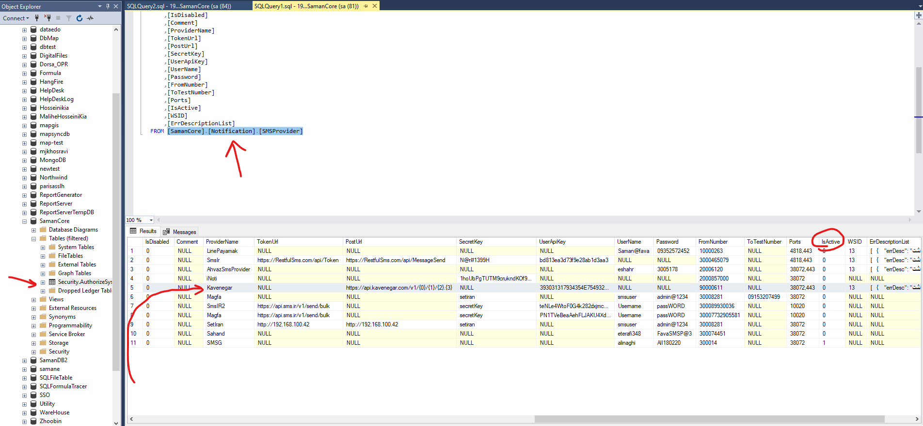

1. در جدول برنچ ها حتما آدرس های مربوط به appهای سامان و سامان کور و Notification و ... را وارد کنید
2. در جدول [SamanCore].[Security].[AuthorizeSystem] حتما اطلاعات app سامان و شامان کور و Notification را وارد کنید

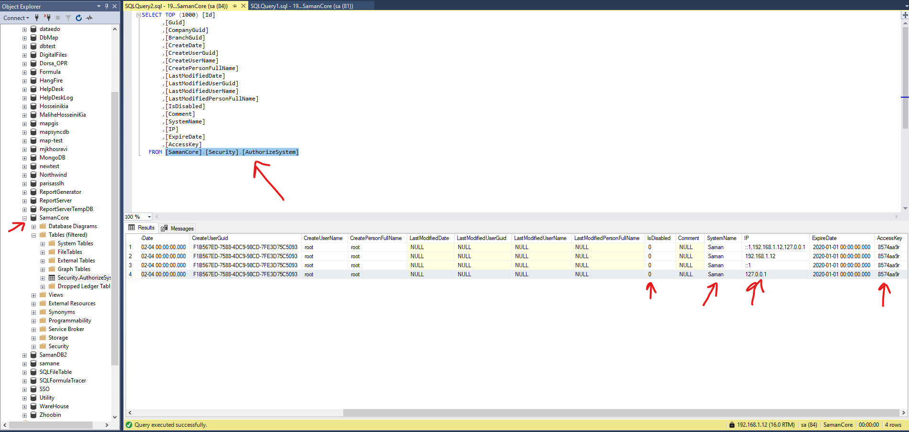

1. آدرس های app های سامان شهر و سامان کور و Notification و ... را در appsetting بررسی و اوکی کنید
2. متن پیامک ها معمولا از طریق اس پی GetSMS در SamanDB2 گرفته و ارسال می شود و در برخی موارد بر اساس حالت های مختلف از اس پی های موجود در تصور زیر متن پیامک ارسال می شود

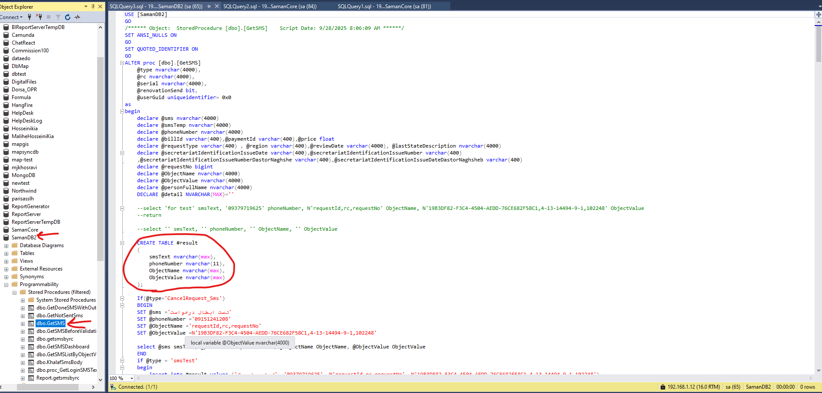

نکته1: اطلاعات موجود در تصاور را به کسی ندید چون مال یک شهری هست که ما تست کردیم

نکته2: تمامی پروایدرها تنظیماتشان به همین شکل می باشد فقط تنظیمات پروایدر ارسال اس ام اس فرق می کند که میتوانید از همین جدول در سرور 192.168.1.12 تنظیماتشان را بردارید و بر اساس این مستند عمل کنید و فقط کلیدها و تنظیمات شهرداری مورد نظر را جایگزین نمایید

با تشکر

منصور عیسی زاده

06/07/1404